Региональный заочный конкурс
«Методический портфель учителя»

Номинация «Современный урок»

Учитель технологии
Цепилова Любовь Григорьевна
МОУ «Дубовская СОШ с
углублённым изучением
отдельных предметов»
Белгородский район

2020

Технологическая карта урока
6 класс

«Отделка изделий из металла и пластмассы»

Цепилова Любовь Григорьевна
МОУ « Дубовская СОШ с углублённым изучением
отдельных предметов» Белгородский район

2020

Предмет: технология, направление «Индустриальные технологии»
Класс: 6 «Б»
Тема урока: Отделка изделий из металла и пластмассы
Цель урока: Формирование знаний о видах отделки изделий из металла и пластмассы, умений выполнять отделку изделий из металла и пластмассы.
Задачи:
1. Развивать самостоятельность, творческие способности учащихся, вовлекая в поисковую деятельность при выборе вида отделки изделия.
2. Развивать чувство ответственности за результат общего труда всех членов группы, умение быстро ориентироваться в производственной обстановке, самостоятельно находить решение.
3. Развивать способности самостоятельного видения проблемы.
4. Способствовать формированию эстетических взглядов учащихся с помощью вовлечения их в эстетическую оценку проектируемых изделий и художественно творческий процесс их изготовления.
Методы обучения: Объяснительно-иллюстративный, метод проблемного изложения, практический, проектная деятельность, разноуровневые задания.
Формы работы с обучающимися: групповая, фронтальная, индивидуальная.
Тип урока: комбинированный
Оборудование урока:
- Учебники по технологии А.Т.Тищенко, В.Д. Симоненко, « Индустриальные технологии», 6 класс.
- Презентация к уроку «Отделка изделий из металла и пластмассы»
- Технологические карты по отделке изделий из металла и пластмассы.
- Памятки по технике безопасности.
- Рабочие листы урока.
- Изделия из металла и пластмассы с отделкой и декоративной отделкой.
- Инструменты и приспособления для отделки изделий из металла и пластмассы.

Планируемые результаты

Вид планируемых учебных действий | Учебные действия
Предметные | Определение видов отделки изделий из металла и пластмассы, выбор отделки проектного изделия, выполнение отделки проектного изделия.
Регулятивные | Определение общей цели и путей её достижения.  Формулирование и планирование действий по выполнению учебной задачи.  Контроль собственной деятельности по результатам выполнения задания.
Познавательные | Выбор наиболее оптимальных средств и способов решения задачи (отделка изделия)
Коммуникативные | Взаимодействие (сотрудничество) в группе.  Обращение за помощью, формулирование своих затруднений.
Личностные | Умение провести самооценку, организовать взаимооценку и взаимопомощь в группе.

Этап урока | Цель | Организация процесса обучения | Действия учителя | Действия ученика | Формируемые УУД и предметные действия
1.Организаци-онный этап | Организация направленного внимания на начало урока | Учащиеся разделены на две группы (у учащихся первой группы изделия из металла, у учащихся второй группы из пластмассы | Приветствует учеников.  Проверяет готовность к уроку | Воспринимают на слух, визуально контролируют свою готовность к уроку. | Личностные: самоорганизация.  Регулятивные: способность регулировать свои действия.
2.Актуализа-ция знаний | Систематизировать имеющиеся у учащихся знания. | Групповая форма обучения | Предлагает учащимся ответить на вопросы, в виде соревнования между группами кто быстрей и правильно. | Работа в группе. Отвечают на вопросы (блиц – опрос) | Личностные:  осознание своих возможностей.  Регулятивные:  умение регулировать свои действия,  взаимодействовать в группе.
3.Определе-ние темы и цели урока. | Сформировать представления детей о том, что им предстоит сделать на уроке, что нового они узнают, чему научатся. | Групповая форма обучения.  Учебное сотрудничество Методы проблемно – поисковые. | Показывает учащимся изделия из металла и пластмассы с различными видами отделки. Предлагает учащимся сравнить свои изделия с выставочными образцами и выявить разницу между изделиями по внешнему виду. Предлагает учащимся определить, какую технологическую операцию им необходимо выполнить для улучшения внешнего вида своих изделий.  Предлагает учащимся назвать тему и цель урока.  (Примерные вопросы по определению темы и цели урока:  Как вы думаете, какую технологическую операцию вы ещё не выполнили?  А как выдумаете тема нашего урока какая?  Кто может сказать цель урока?  Сегодня на уроке мы познакомимся с отделкой изделий из металла и пластмассы. С приёмами выполнения отделки изделий. Итогом урока будет отделка ваших брелков). | Ученики рассматривают предложенные изделия, выбирают понравившиеся. Сравнивают со своими изделиями.  Высказывают предположения с помощью чего можно улучшить внешний вид изделий из металла и пластмассы. Вспоминают как называлась технологическая операция по окончательной обработке изделий из древесины (отделка).  Определяют тему и цель урока.  (Предполагаемые ответы:  Тема урока: «Отделка изделий из металла и пластмассы»  Цель урока: познакомиться с видами отделки изделий из металла и пластмассы). | Осознание учениками основной цели урока в общей системе учебных занятий по изучаемой теме. Сформулированная и зафиксированная цель.
4. Первичное восприятие и усвоение нового материала | Сформировать представление о видах отделки изделий из металла и пластмссы.. | Фронтальная форма обучения.  Приёмы обучения - словесная и наглядная передача учебной информации одновременно всем обучающимся.  Произвольное внимание учеников в процессе объяснения учителя. | Объясняет новый материал, используя презентацию к уроку и видеосюжет «Гальваническое покрытие». Задаёт вопросы учащимся по новой теме.  (Примерная речь:  Давайте вспомним, что в себя включает отделка изделий из древесины?  А какие виды декоративной отделки древесины вы знаете?  Отделка - это завершающая операция при изготовлении изделий.  Какие виды отделки можно выполнить при изготовлении изделий из металла?  Для деталей из металла отделка включает окончательную обработку поверхностей бархатными напильниками или мелкозернистой шлифовальной шкуркой, полирование, нанесение декоративных или антикоррозийных покрытий.  Широко применяется покрытие поверхностей металлических изделий тонкими защитными плёнками (оксидирование) Его можно выполнить и в условиях школьной мастерской Для этого изделие нагревают в муфельной печи и охлаждают в специальном растворе Поверхность таких изделий имеет чёрный или тёмно-синий цвет. Этот способ отделки называют воронением (чернением).  Металлические изделия покрывают красками, эмалями, лаками, тонким слоем металлов.  Пластмассу можно окрасить красками, эмалями. (Сначала проверить на образце)  Как вы думаете, чем можно нанести краску на поверхность?  Можно красить масляными красками, предварительно нанести грунтовку. Эмалями. Акриловыми красками. Какие правила безопасной работы при работе с красками необходимо соблюдать?  Кратко рассказать с помощью учащихся о видах декоративной отделки металла и пластмассы.  Знакомство с профессиями….. стр. 134 | Отвечают на вопросы учителя дают свои предположения по видам отделки, используя изделия с выставки. Несколько учащихся выступают с заранее подготовленными краткими выступлениями по темам: золочение и серебрение металла, окрашивание и роспись металла.  (Предполагаемые ответы:  Отделка древесины:  - тонирование (прозрачное и окрашивание)  - лакирование  декоративная отделка древесины:  выжигание, выпиливание лобзиком, роспись, резьба.  Отделка и декорамивная отделка металла и пластмассы:  -шлифование, зачистка, окрашивание, золочение, гравировка и др.)  Покрасить можно кистью или губкой, валиком, погружением, аэрозольными красками.  Рассказывают правила безопасной работы с красками.  Находят информацию в учебнике, зачитывают:  Покрытие оловом – лудильщики.  Хромом, никелем – гальваники.  Распылённым металлом – металлизаторы. | Личностные: проявление интереса и активности в выборе решения; установление личностного смысла знания.  Регулятивные:  умение составлять план и последовательность действий, осуществлять контроль по результату.  Познавательные: умение рационально использовать технологическую информацию; оценивать технологические свойства материалов, ориентироваться в средствах и технологиях обработки материалов; умение подбирать материалы и инструменты.
5. Физ. минутка | Снять психическое напряжение у учащихся путем переключения на другой вид деятельности | Коллективная форма организации обучения | Включает видео ролик с физ. минуткой. Предлагает учащимся выполнить физические упражнения по музыку и видео сюжет. | Выполняют физ. упражнения.
6.Поисково-исследовательский этап | Выбор материала, инструмента для выполнения поставленной задачи | Групповая форма обучения Анализ и обсуждение способов выполнения отделки изделий. Фронтальная и групповая | Объясняет и показывает приёмы отделки изделий из металла и пластмассы. Предлагает ответить на вопрос, какие инструменты и приспособления используют при зачистке и шлифовании изделий из металла и пластмассы. Контролирует деятельность, консультирует учащихся в выборе материалов и инструментов и корректирует действия. | Выбирают вид отделки для своего изделия, подбирают инструменты и приспособления; сравнивают, анализируют и объясняют свой выбор.  Формулируют критерии подбора используемого инструмента.  Рассказывают правила безопасной работы с напильниками, шлифовальной шкуркой, красками, ножницами. | Личностные: проявление интереса и активности в выборе решения; установление личностного смысла знания.  Регулятивные:  умение составлять план и последовательность действий, осуществлять контроль по результату.  Познавательные: умение рационально использовать технологическую информацию; оценивать технологические свойства материалов, ориентироваться в средствах и технологиях обработки материалов; умение подбирать инструмент и оборудование.
7. Закрепление изученного материала.  Практическая работа. | Умение анализировать полученную информацию и применять на практике.  умение сотрудничать на уроке с учителем, одноклассниками, в группе и коллективе | Практическая работа | Организует работу учащихся, следит за правильным выполнением операций, контролирует и корректирует действия учеников.  Подводит учащихся к выявлению причин и способов устранения возможного брака.  Демонстрирует возможные погрешности, которые могут возникнуть при отделке изделий из металла и пластмассы. Привлекает к обсуждению причин и способов устранения брака. | В ходе выполнения практической работы учащиеся работают над своими проектными изделиями, предварительно отработав приёмы отделки (зачистка, шлифование, полирование) металла и пластмассы на заготовках, заранее подготовленных учителем.  Определяют и выполняют технологические операции,  Читают и заполняют рабочий лист урока. Осуществляют самоконтроль выполнения операций. | Личностные: умение овладеть нормами и правилами научной организации труда;  Развитие трудолюбия и ответственности за качество своей и коллективной деятельности.  Регулятивные:  умение составлять план и последовательность действий, осуществлять контроль по результату.  Познавательные: умение выделять необходимую информацию; умение ориентироваться в средствах и технологиях обработки материалов; умение планировать свою трудовую деятельность; умение обосновывать показатели качества промежуточных операций.
8. Рефлексивно-оценочный этап |  |  | Комментирует и объясняет допущенные ошибки, демонстрируя работы учеников. Сравнивает качество работы бригад.  Предлагает ответить на вопросы:  Доступны и понятны ли данные способы отделки изделий?  Подводит учащихся к выводу о декоративной отделке изделия:  Можно ли произвести какие-либо работы с изделием с тем ,чтобы оно стало привлекательнее.  Объясняет о целесообразности работы в бригаде.  Фиксирует оценки учащихся.  Поздравляет учащихся с выполнении ем проектного изделия.  Предлагает оценить свою работу на уроке, используя сигнальные карточки в виде яблок  Красный. - У меня всё получилось. Я доволен своей работой.  Жёлтый. - Я хотел бы работать лучше.  У меня не всё получилось, но я понял, какие ошибки допустил.  Синий. - Я не доволен своей работой.  Организовать обсуждение и запись домашнего задания. | Сравнивают работы, оценивают свою работу и работы членов группы, отвечают на вопросы учителя.  Делают вывод о значимости сложности и трудоёмкости операции; необходимости декорирования изделия. Проговаривают последовательность своих действий при выполнении отделки, отмечая возникшие трудности при этом и их причины.  Поднимают сигнальные карточки.  Несколько учеников объясняют, почему именно так оценили свою работу. | Личностные: умение провести самооценку и организовать взаимооценку (прогнозирование и контроль).  Регулятивные: построение логической цепочки рассуждений и доказательств.  Познавательные: умение сформулировать алгоритм действия; выявлять допущенные ошибки и обосновывать способы их исправления обосновывать показатели качества конечных результатов.

ПРИЛОЖЕНИЯ

Инструктаж по правилам безопасной работы с краской
1. Избегать попадания краски на кожу.
2. Наносить краску на поверхность изделия только кистью.
3. Если краску наносите губкой, используйте защитные перчатки
4. Нельзя подносить банки с краской близко к лицу. Нельзя краску нюхать.
5. При попадании краски в глаза надо немедленно промыть их в большом количестве воды.
6. После выполнения окрашивания промыть кисти и вымыть руки или протереть влажной салфеткой

Инструктаж по правилам безопасной работы
с ножницами

1. Не оставляйте ножницы с открытыми лезвиями.
2. При работе внимательно следите за направлением резания.
3. Не работайте с тупыми ножницами и с ослабленным шарнирным креплением.
4. Не держите ножницы лезвием вверх.
6. Не режьте ножницами на ходу.
7. Не подходите к товарищу во время работы.
8. Передавайте закрытые ножницы кольцами вперёд.
9. Во время работы удерживайте бумагу левой рукой так, чтобы пальцы были в стороне от лезвия.

Инструктаж по правилам безопасной работы
при шлифовании и полировании металла

1. Выполнять работу в спецодежде.
2. При зачистке заготовки шлифовальной шкуркой и надевать рукавицу на руку, которая держит заготовку.
3. Не касаться грязными руками глаз или лица.
4. После окончания работы тщательно мыть руки с мылом.

Технологическая карта «Отделка брелка из пластмассы»
№  п/ п | Последовательность выполнения операций | Иллюстрация | Инструмент, приспособления и материалы
 | Хорошо зашлифованную заготовку из пластика очистить от пыли. | 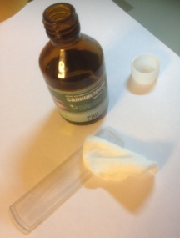 | Мягкая тряпочка или салфетка, ацетон или спирт.
 | Наклеить прозрачный скотч с лицевой стороны картинки. Скотч разгладить. | 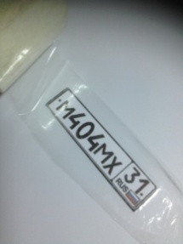 | Скотч
 | Отрезать лишний скотч | 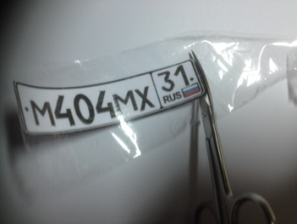 | Ножницы
 | На обратную сторону картинки наклеить двухсторонний скотч. | 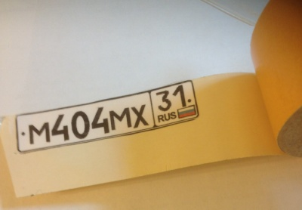 | Двухсторонний скотч
 | Лишний скотч отрезать. | 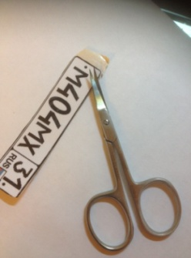 | Ножницы
 | Убрать защитную плёнку с двухстороннего скотча. | 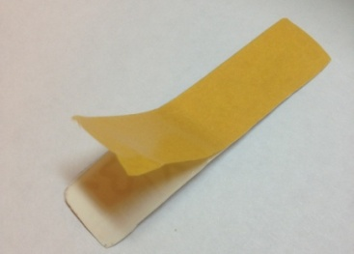
 | Наклеить картинку со стороны двухстороннего скотча на заготовку ля брелка, разгладить. | 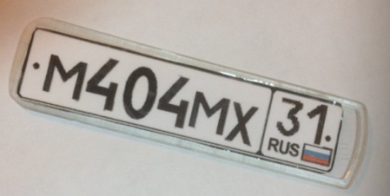

Рабочий лист урока.
Тема урока: Отделка изделий из металла и пластмассы
Основные вопросы урока:
1.Виды отделки изделий из металла и пластмассы
2. Правила безопасной работы
3. Практическая работа: «Отделка брелка»

Отделка - это завершающая операция при изготовлении изделий.
Для деталей из металла отделка включает окончательную обработку поверхностей бархатными напильниками или мелкозернистой шлифовальной шкуркой, полирование, нанесение декоративных или антикоррозийных покрытий.

Оксидирование – покрытие поверхностей металлических изделий защитными плёнками.
Оксидирование металла можно проводить несколькими способами:
- химическое оксидирование;
- электрохимическое; анодное оксидирование
- термическое оксидирование;
- пламенное.

Воронение — изменение поверхностного слоя металла в ходе химической реакции, в результате которой поверхность металла приобретает чёрный цвет. Существует ряд способов воздействия на металл, для получения чёрного покрытия: химическое, электролитическое, термическое, смешанное.

На предприятиях антикоррозионную отделку металлических изделий выполняют лудильщики (покрытие оловом), гальваники (электролитическое покрытие хромом, никелем и др.), металлизаторы (покрытие любым распыленным металлом). Рабочие этих специальностей должны хорошо знать свойства металлов и сплавов, устройство установок для отделки изделий.

Задание 1 . Прослушав материал к уроку составьте кластер.
Виды отделки
металлических
изделий

Оксидирование

